Beh ulicami Jasenia XIII. ročník
pri príležitosti 79. Výročia oslobodenia obce Jasenie
dňa 16.03.2024 o 10:00 hod.
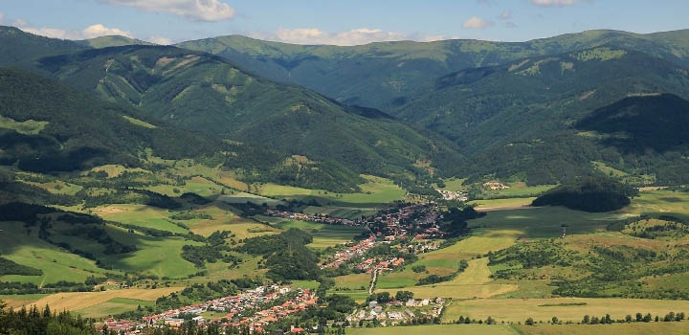
V areáli futbalového štadióna FK 1928

PROPOZÍCIE

Dátum: 16.03.2024 (sobota)
Miesto: areál futbalového štadióna FK 1928 v Jasení
GPS:
Ročník: XIII.
Štart: 10:00 hod.
Dĺžka trate: 10 km a 5 km
Povrch: asfalt
Štartovné: 10€ (deti, žiaci, dorast zdarma) obyvatelia obce 5€
Registrácia možná na: https://misosport.sk/pretek/beh-ulicami-jasenia-2024
Kategórie:
Muži:
A Muži od 19 do 39 rokov (rok narodenia 1985 až 2005)
B Muži od 40 do 49 rokov (rok narodenia 1975 až 1984)
C Muži od 50 do 59 rokov (rok narodenia 1965 až 1974)
D Muži od 60 rokov (rok narodenia 1964 a starší)

Ženy:
E Ženy od 19 do 39 rokov (rok narodenia 1985 až 2005)
F Ženy od 40 do 49 rokov (rok narodenia 1975 až 1984)
G Ženy od 50 do 59 rokov (rok narodenia 1965 až 1974)
H Ženy od 60 rokov (rok narodenia 1964 a staršie)

Dorastenci/ky:
I chlapci od 15 do 18 rokov (rok narodenia 2006-2009)
J dievčatá od 15 do 18 rokov (rok narodenia 2006-2009)

Žiaci/čky 1 km:
K žiaci od 11do 14 rokov (rok narodenia 2010-2013)
L žiačky od 11 do 14 rokov ( rok narodenia 2010 – 2013)

Deti 500m:
M deti od 7 do 10 rokov ( rok 2014-2017)
N deti od 6 rokov a mladšie( rok 2018 a mladšie)

Priebeh pretekov:
Registrácia: do 9:30hod
Štart : 10:00hod – deti, žiaci, žiačky
10:30 hod. – dorastenci/ky, muži, ženy
Trať: 500m, 1 km, 5km, 10 km
Vyhlásenie výsledkov: 12:00 všetky kategórie

Podmienky štartu:
Pretekári sa zúčastnia behu na vlastnú zodpovednosť a sú povinní dodržiavať pravidlá cestnej premávky, riadiť sa pokynmi usporiadateľov a rozhodcov podujatia. Prezentačné lístky si vypisujú pretekári a odovzdávajú ich pri registrácii, kde je potrebné predložiť preukaz poistenca a zaplatiť štartovné (v cene je prezent a guláš). Kategórie dorastencov, žiakov a detí štartovné neplatia. Preteká sa v zmysle pravidiel atletiky. V zmysle zákona o ochrane osobných údajov (GDPR), súťažiaci súhlasia pri registrácii s poskytovaním osobných údajov. Z akcie sa budú vyhotovovať fotografie, prípadne audiovizuálne a zvukové záznamy. Účasťou na akcii, dávajú účastníci súhlas s vyhotovením uvedených záznamov.

Ceny pre víťazov:
Muži a ženy:
(kategórie A,B,C,D,E,F,G,H) 1. cena 30€
2. cena 25€
3. cena 20€
Dorastenci/ky, žiaci/ky a deti vecné ceny

